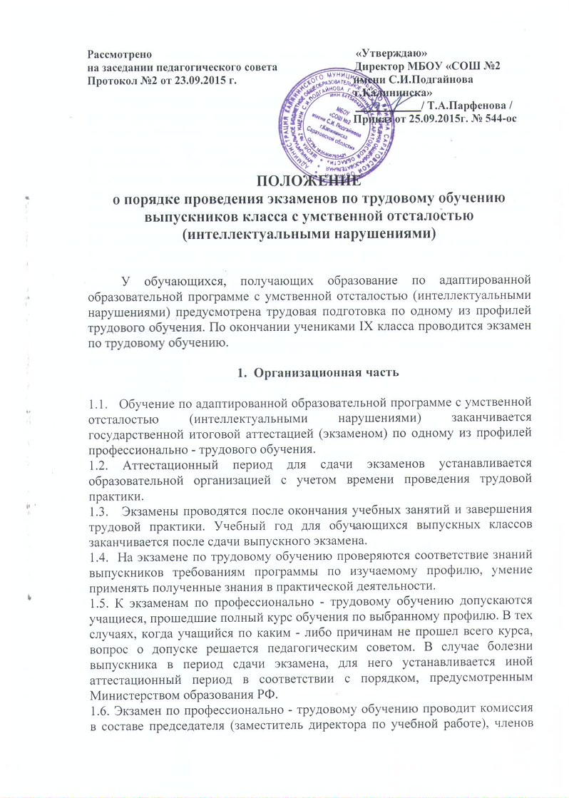
комиссии (учитель трудового обучения экзаменуемой группы, учителя трудового обучения и учителя общеобразовательных дисциплин учреждения).
1.7. Экзамен по трудовому обучению выпускников IX класса проводится в форме практической экзаменационной работы (защиты проекта) и устных ответов по билетам. Экзаменационный билет устного экзамена состоит из двух вопросов. Два теоретических вопроса направлены на выявление знаний экзаменуемых по материаловедению и специальной технологии. Практическая экзаменационная работа проводится после устного экзамена и представляет собой защиту самостоятельного выполнения выпускником законченного изделия или сложного узла с демонстрацией освоенных технологических операций (защита проекта).
1.8. Учитывая особенности психофизического развития детей с нарушением интеллекта, оценку знаний можно проводить не только по теоретическому материалу, подготовленного выпускникам, но и по результатам собеседования с ним. Задача собеседования заключается в том, чтобы выявить уровень теоретических знаний, умений и навыков выпускников, их дальнейшие планы жизнеустройства. В ходе беседы членами комиссии выявляется умение выпускника рассказать о последовательности выполнения работы, назначении и устройстве инструментов, о трудовых операциях и приемах работы.
1.9. Результаты экзамена оформляются протоколом по профилям. (Приложение 1).
Протокол оценки учебно-трудовой деятельности за период обучения (экзамена) хранится в учреждении не менее 5 лет. Изделие, выполненное обучающимся в ходе практической экзаменационной работы, хранится 3 года. По решению педагогического совета, изделия, выполненные и изготовленные в ходе экзамена, могут быть переданы в личное пользование выпускников.

2. Подготовка к проведению экзамена

2.1. Учителя профессионально-трудового обучения знакомят экзаменуемых с содержанием билетов и помогают им составить конспекты ответов. При составлении конспектов необходимо использовать имеющиеся пособия, учебники.
2.2. Уроки по профессионально-трудовому обучению в выпускном классе должны предусматривать систематическое повторение ранее пройденного теоретического материала.
2.4. Учителем профессионально-трудового обучения должны быть подготовлены материалы, инструменты, детали, заготовки, необходимые для выполнения практической экзаменационной работы (защиты проекта).

3. Порядок проведения экзамена

3.1. Экзамен начинается согласно приказа образовательной организации. Практическая и теоретическая части экзамена проводятся в один день.
3.2. Сначала проводится устный экзамен (собеседование) по профилю (по решению педагогического совета учреждения). На опрос каждого экзаменуемого отводится не более 30 минут.
3.3. По окончанию устного экзамена проводится практическая часть экзаменационной работы (защита индивидуального проекта по направлению «Столярное дело», «Швейное дело» или «Цветоводство». На подготовку к защите практической экзаменационной работы отводится 10-20 минут (с учетом особенностей психофизического развития обучающихся может быть допущен перерыв).
3.4. Члены комиссии анализируют и оценивают процесс защиты экзаменуемым изделия в ходе практической экзаменационной работы и качество изделия.

4. Оценка результатов экзаменов

4.1. Итоговая оценка за экзамен по трудовому обучению выставляется на основании оценок, занесенных в протокол за учебный год, практическую экзаменационную работу и устный ответ. Решающее значение имеет оценка за практическую экзаменационную работу.
4.2. Итоговая оценка"5" выставляется, если на "5" выполнена практическая экзаменационная работа, на "5" или "4" оценен устный экзаменационный ответ и в оценках за учебные четверти выпускного класса нет "3".
4.3. Итоговая оценка"4" выставляется, если на "4" выполнена практическая экзаменационная работа, на "5" или "4" оценен устный экзаменационный ответ.
4.4. Итоговая оценка "4" выставляется, если на "5" выполнена практическая экзаменационная работа, на "3" оценен устный ответ или по итогам учебных четвертей в выпускном классе было не более двух "3".
4.5. Итоговая оценка"3" выставляется, если на "3" выполнена практическая экзаменационная работа, на "4" или "3" оценен устный экзаменационный ответ и в оценках, занесенных в протокол, нет "2".
4.6. Итоговая оценка "3" выставляется, если на "4" выполнена практическая экзаменационная работа, на "3" оценен устный ответ и по итогам учебных четвертей в выпускном классе было более двух "3"

5. Заключительные положения

5.1. Настоящее Положение вводится с момента подписания.
5.2. В Положение могут вноситься изменения и дополнения в соответствии с действующим законодательством.
5.3. Срок действия данного Положения - без ограничения
Приложение 1

ПРОТОКОЛ
проведения экзамена по профессионально-трудовому обучению (столярное дело) в муниципальном бюджетном общеобразовательном учреждении «Средняя общеобразовательная школа № 2 имени С.И. Подгайнова г.Калининска Саратовской области»

ФИО председателя экзаменационной комиссии____________________________________________________________________________________________________________________________

ФИО экзаменующего учителя_________________________________________
__________________________________________________________________

ФИО ассистентов___________________________________________________
____________________________________________________________________________________________________________________________________
На экзамен явились, допущенные к нему ______ человек

№  п/п | ФИО учащихся | Отметка |  |  | Итоговая отметка
 |  | Годовая | Экзамен
 |  |  | Практическая работа | Устный ответ

Дата проведения экзамена____________________________________________

Дата внесения в протокол____________________________________________

Время начала экзамена_____________, время окончания экзамена__________

Председатель экзаменующей комиссии _______________________________

Экзаменующий учитель______________________________________________

Ассистенты__________________________________________________________________________________________________________________________

ПРОТОКОЛ

проведения экзамена по профессионально-трудовому обучению
(швейное дело) в муниципальном бюджетном общеобразовательном учреждении «Средняя общеобразовательная школа № 2 имени С.И. Подгайнова г.Калининска Саратовской области»

ФИО председателя экзаменационной комиссии____________________________________________________________________________________________________________________________

ФИО экзаменующего учителя_________________________________________
__________________________________________________________________

ФИО ассистентов___________________________________________________
____________________________________________________________________________________________________________________________________
На экзамен явились, допущенные к нему ____ человек

№  п/п | ФИО учащихся | Отметка |  |  | Итоговая отметка
 |  | Годовая | Экзамен
 |  |  | Практическая работа | Устный ответ

Дата проведения экзамена____________________________________________

Дата внесения в протокол____________________________________________

Время начала экзамена_____________, время окончания экзамена__________

Председатель экзаменующей комиссии _______________________________

Экзаменующий учитель______________________________________________

Ассистенты__________________________________________________________________________________________________________________________

ПРОТОКОЛ

проведения экзамена по профессионально-трудовому обучению (цветоводство) в муниципальном бюджетном общеобразовательном учреждении «Средняя общеобразовательная школа № 2 имени С.И. Подгайнова г.Калининска Саратовской области»

ФИО председателя экзаменационной комиссии____________________________________________________________________________________________________________________________

ФИО экзаменующего учителя_________________________________________
__________________________________________________________________

ФИО ассистентов___________________________________________________
____________________________________________________________________________________________________________________________________
На экзамен явились, допущенные к нему ____ человек

№  п/п | ФИО учащихся | Отметка |  |  | Итоговая отметка
 |  | Годовая | Экзамен
 |  |  | Практическая работа | Устный ответ

Дата проведения экзамена____________________________________________

Дата внесения в протокол____________________________________________

Время начала экзамена_____________, время окончания экзамена__________

Председатель экзаменующей комиссии _______________________________

Экзаменующий учитель______________________________________________

Ассистенты__________________________________________________________________________________________________________________________

